Moins de déchets et de gaspillage
Collez un autocollant « STOP Pub » sur sa boîte aux lettres : stop au gaspillage du papier !
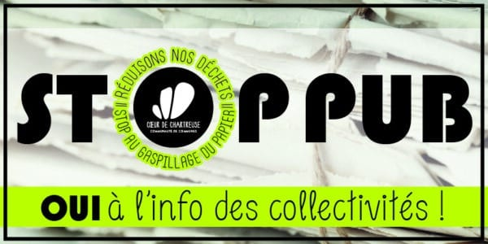

C’est en moyenne 30 kg d’imprimés publicitaires par foyer et par an (soit près de 12 kg par habitant) qui sont déposés dans les boîtes aux lettres non équipées d’un « STOP PUB » !
Grâce à cet autocollant « STOP PUB », vous ne recevrez plus de publicités mais continuerez de recevoir les journaux des collectivités.
Vous pouvez demander un autocollant Stop Pub auprès de votre mairie ou à l’accueil de la Communauté de Communes Cœur de Chartreuse

